HƯỚNG DẪN GIÁO VIÊN THAO TÁC
- Mô tả chung
Mục đích của tài liệu là hướng dẫn các giáo viên tạo khóa học, bài giảng, bài kiểm tra cho học sinh. Tài liệu nêu rõ các chức năng và quy trình sử dụng của hệ thống. Hướng dẫn các thầy cô giáo sử dụng hệ thống một cách chi tiết, rõ ràng, đầy đủ. Sau đây là tổng quan trình tự sử dụng.
Bước 6: Tạo bài thi/bài kiểm tra
Bước 5: Tạo danh sách câu hỏi
Bước 4: Quản lý học viên khóa học
Bước 3: Tạo mới và quản lý các bài giảng trong khóa học
Bước 2: Tạo mới, cấu hình khóa học
Bước 1: Truy cập và đăng nhập hệ thống
- Hướng dẫn sử dụng dành cho giáo viên
B1: Giáo viên truy câp vào đường dẫn: (đã được cấp cho mỗi trường)
đăng nhập tài khoản và mật khẩu được cấp
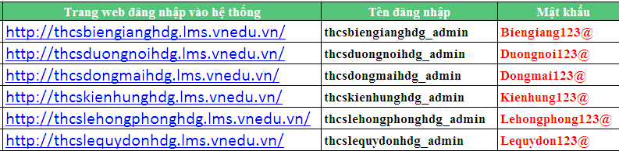
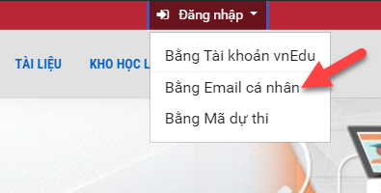 | 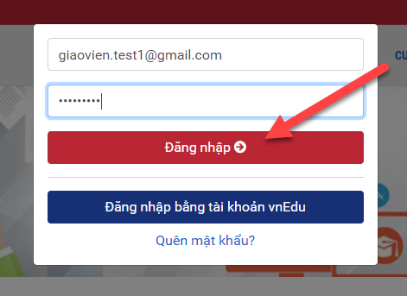
B2: Vào trang quản trị-> Quản trị khóa học->Danh sách khóa học-> Các chức năng(Thêm Khóa học): điền đầy đủ các thông tin cấu hình khóa học
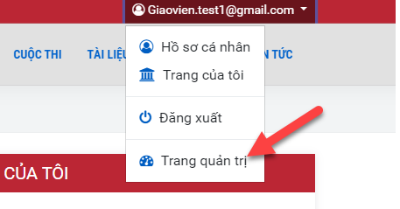
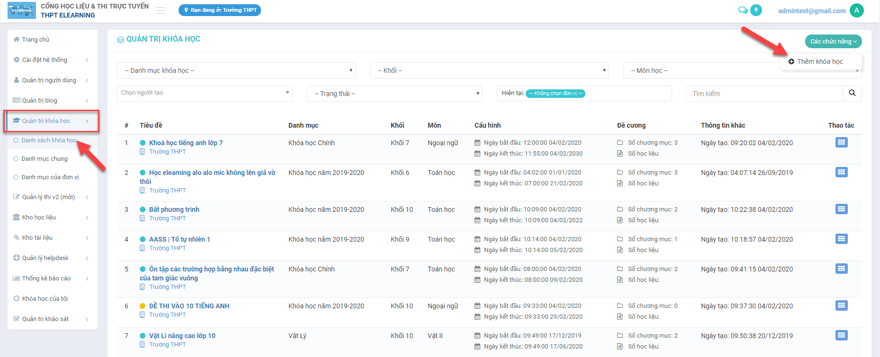

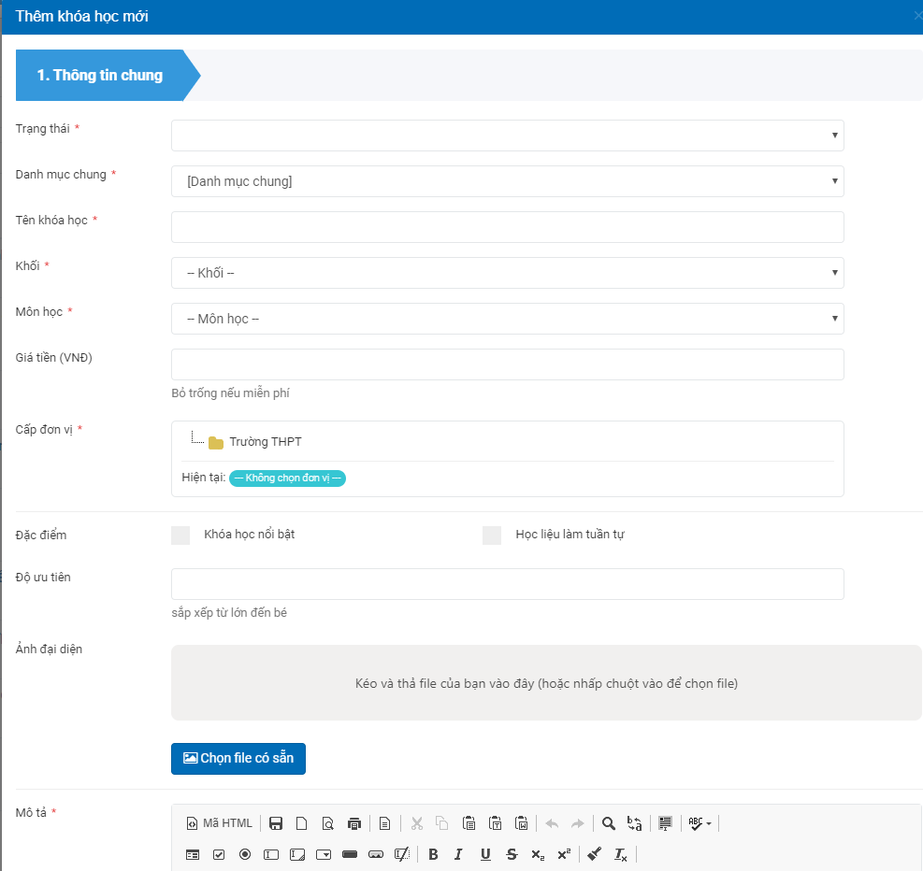

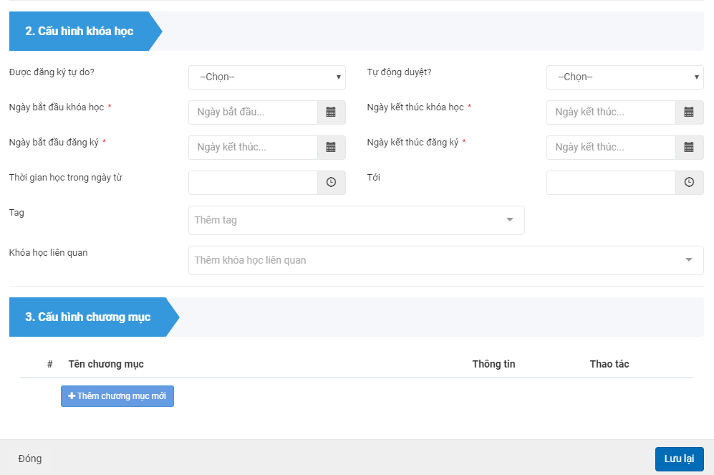

B3: Click chọn vào Đề cương -> Thêm mới học liệu -> để thêm các bài giảng vào khóa học
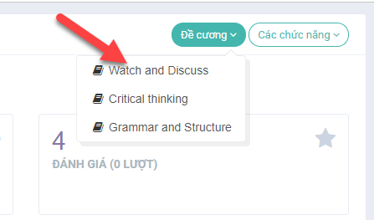 | 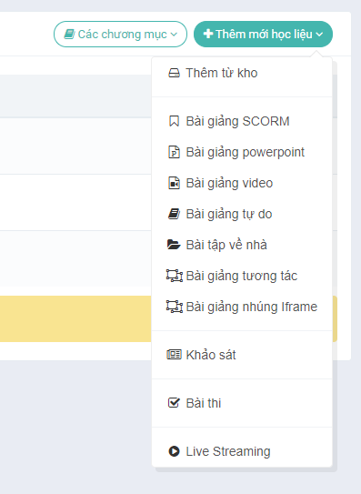 | 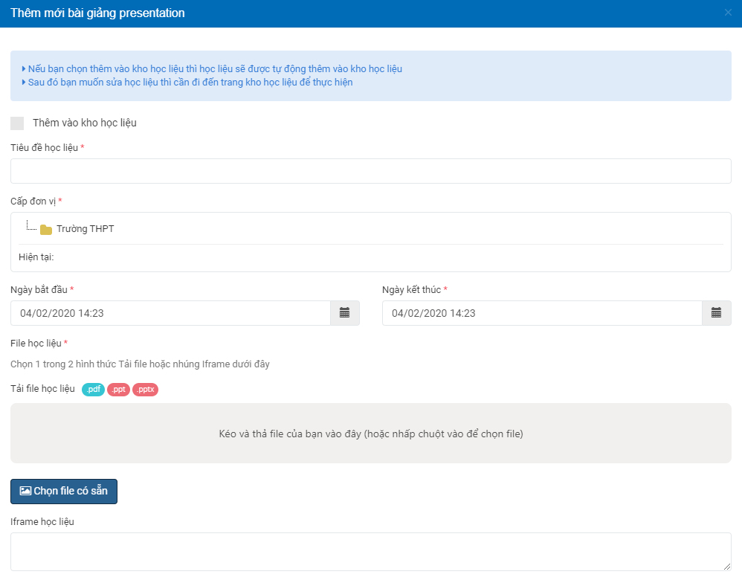

B4: Vào Các chức năng-> quản lý học viên để thực hiện thêm, xóa danh sashc học sinh của khóa học
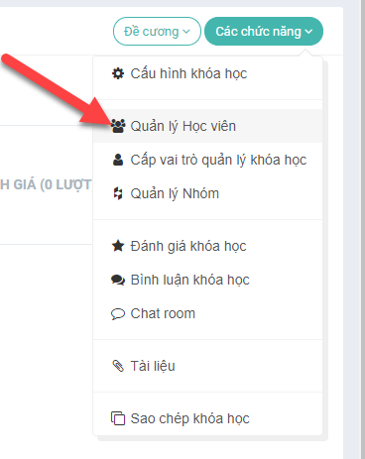 | 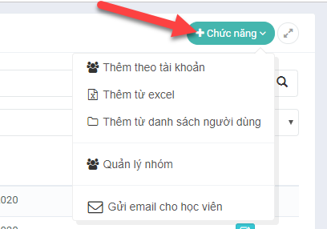

B5: Vào Quản lý thi-> Kho câu hỏi-> Tác vụ để import file câu hỏi theo mẫu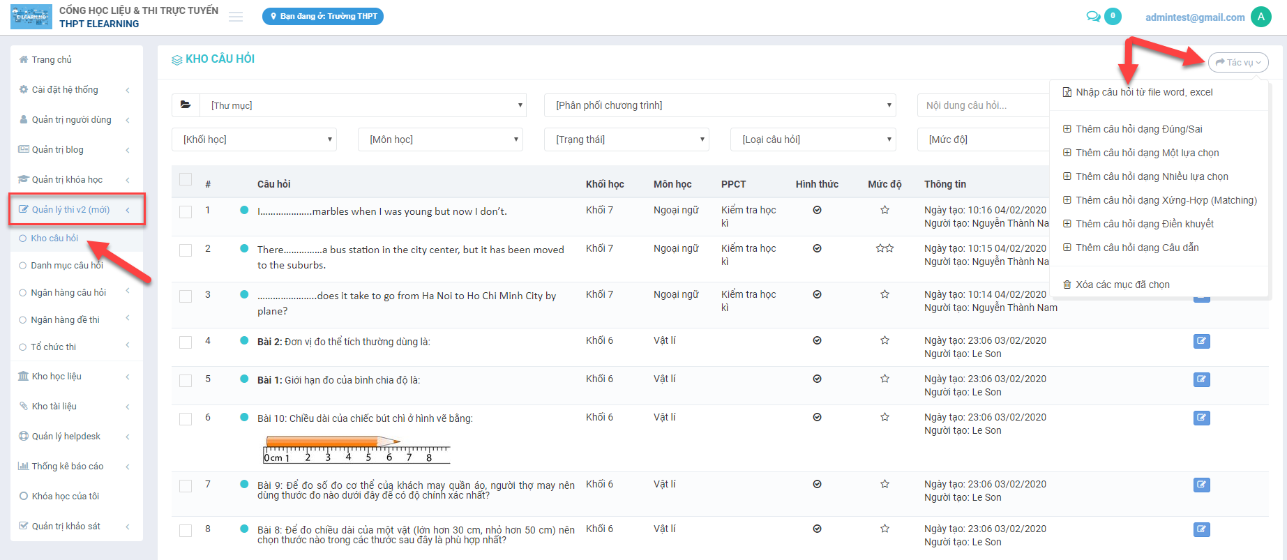
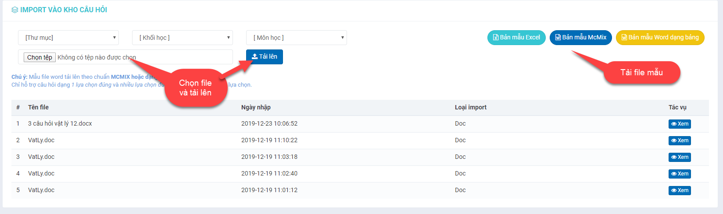
B6: Chọn Khóa học có sẵn-> Đề Cương->Thêm mới học liệu(Bài thi) để tạo bài kiểm tra cuối khóa học (Xem lại bước 3)
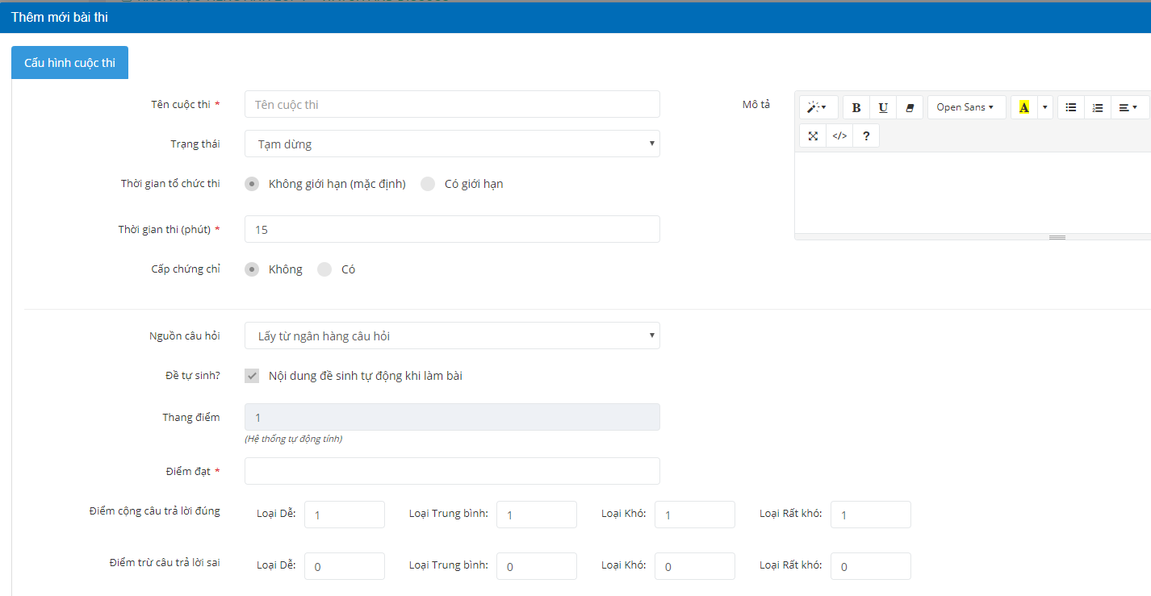 | 